Viernes
11
de marzo

Sexto de Primaria
Artes

Zenén Zeferino, la jarana y el son Jarocho

Aprendizaje esperado: crea una propuesta sencilla de texto literario, escenografía, vestuario, iluminación, utilería o dirección de escena.

Énfasis: identificación de la importancia de la música en la representación teatral.

¿Qué vamos a aprender?

En esta sesión el instrumento invitado es la Jarana, en una música que se llama Son Jarocho, presentado con un gran músico: Zenén Zeferino.

¿Qué hacemos?

Recuerda tener a la mano una libreta y un lápiz o pluma para escribir lo que te parezca relevante o interesante. Recuerda que también en esta sesión puedes emplear el libro de texto de Educación Artística, Sexto Grado, en las páginas 38 y 39.

https://libros.conaliteg.gob.mx/P6EAA.htm?#page/38
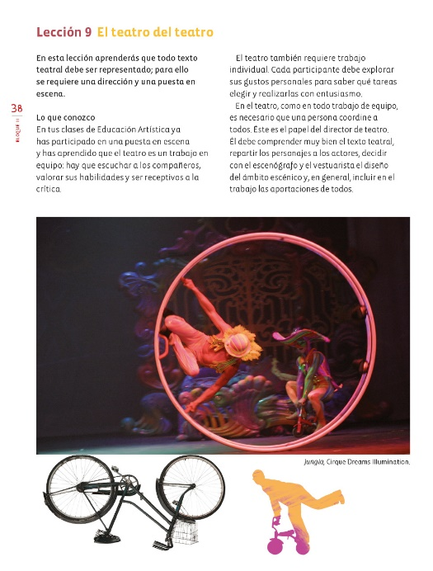

Actividad 1

Hoy trabajarás con el ritmo. Debes poner en práctica tu oído y las palmas de tus manos. Vas a aplaudir el pulso de una canción.

- El pulso de una canción.
https://www.youtube.com/watch?v=Zp7DZgj3p-0

Ahora trabaja con la entonación. Piensa en una persona que bosteza y habla con el bostezo.

Al hablar bostezando puedes hacer sonar tu voz al cantar.

Esta posición de bostezo es la que nos ayuda a que nuestra voz emita un sonido más lindo, mejor colocado y más fuerte cuando cantamos. ¡Inténtalo!

Bosteza abriendo la boca tan grande como si quisieras comerte una sandía entera y así puedas sentir el espacio que se crea dentro de tu boca cuando entra el aire.
¿Qué tal? Pues ahora hazlo diciendo ahhh de un sonido agudo a grave al momento de sacar el aire.

Una vez más. Esta posición te ayudará mucho a ir colocando cada vez mejor tu sonido.

Ahora canta los 7 grados de la escala con esta colocación de bostezo, de forma ascendente y descendente.

Ponlo en práctica en una canción, en ella recordarás los nombres de las notas que has visto.

¡A cantar!

Actividad 2

Ahora trabaja con un Sketch.

Imagina dos personajes que se encuentran en el mismo escenario, pero solo hay una silla. El conflicto comienza cuando uno de ellos se da cuenta que no hay más sillas para sentarse; decide ser amable y darle la silla al otro personaje, este segundo personaje se percata de la buena acción y decide regresarle la silla al personaje 1 y así varias veces hasta que el personaje 1 saca accidentalmente una flauta y el personaje 2 sorprendido demuestra que él también tiene una y ensamblan el sonido de estos dos instrumentos haciendo un pequeña pieza.

Acto seguido otro personaje saca un instrumento más grande y el personaje contrario saca un instrumento aún más grande y vuelven a ensamblar otra pieza.

El sketch termina cuando los dos personajes se hacen amigos y deciden darse su número telefónico para volver a tocar.

Actividad 3

Ahora, realiza ejercicios de lectoescritura.

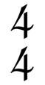

En la clase anterior aprendiste el compás, cuáles son las barras de compás y conociste el compás de (cuatro cuartos). Escríbelo.

En una hoja en blanco escribe el compás de (cuatro cuartos) de la siguiente manera.

Si observas, es un número sobre el otro. ¡Cuidado! no lo confundas con una fracción.

Ahora, dibuja la figura de redonda, y enseguida dibuja una barra de compás, recuerda que las barras de compás dividen el número de tiempos por compás.

En este caso la redonda rellena el compás de (cuatro cuartos) porque tiene 4 pulsos.

Ahora, escribe dos blancas para rellenar el siguiente compás, ya que cada blanca tiene dos pulsos.

Entonces dos más dos son cuatro. ¡Cuatro pulsos por compás!

También caben cuatro negras, porque cada una tiene un pulso. Observa la suma de las negras.

Así puedes hacer combinaciones de estos valores, siempre y cuando sumen cuatro tiempos por compás.

Si observas con atención, no utilizaste el pentagrama ni la clave de sol, ¿POR QUÉ? ¡Ah!, porque estás escribiendo figuras rítmicas, que representan sólo la duración del sonido, no hay melodía, no hay ni do ni re ni mi, etc.

En la sesión de ritmo practicarás la lectura de las diferentes combinaciones que existen.

Ahora trabaja con el aprendizaje esperado.

Imagina que te han encargado hacer una escenografía para un concierto muy importante. Se trata de un gran concierto de música y canto.

Recuerda que la escenografía debe tener elementos que evoquen y ayuden a la representación artística.

Es una canción mexicana llamada “El Caballito”, del compositor mexicano Silvestre Revueltas y el texto literario es de Federico García Lorca y Antonio de Trueba. ¡Es una gran combinación!

Busca elementos que puedan funcionar. Recuerda que deben ser elementos visuales que construyan de forma realista, ideal o simbólica el lugar en el que se desarrolla la acción. Realiza tu selección. ¡Manos a la obra!

Actividad 4
Para finalizar escucha a Zenén Zeferino.

- Zenén Zeferino, voz autorizada de la jarana y el son jarocho.
https://www.youtube.com/watch?v=2IO6jU5tuO8

El reto de hoy:

Integra la lista para la escenografía de la canción mexicana “El Caballito”, de modo que puedas construir de forma realista, ideal o simbólica el lugar en el que se desarrolla la acción. Realiza tu selección.

Si te es posible, consulta otros libros y materiales para saber más sobre el tema.

¡Buen trabajo!

Gracias por tu esfuerzo.

Para saber más:
Lecturas

https://www.conaliteg.sep.gob.mx/

